Двустворчатые моллюски, или Пластинчатожаберные
Описано более 15 тыс. видов двустворчатых моллюсков. Большинство их обитают в морях, меньшая часть — в пресных водоемах. Обычно это малоподвижные или неподвижные животные, обитающие на дне водоемов. Питаются пассивно, путем удерживания пищевых частиц, поступающих вместе с водой в мантийную полость (фильтраторы). Развитие прямое (часть пресноводных форм) или с превращением.
Строение. Тело двустворчатых моллюсков двустороннесимметричное. Оно состоит из туловища и ноги, голова редуцирована. Нога обычно имеет клиновидную форму. У подвижных видов она может высовываться из раковины и зарываться в грунт водоема, подтягивая затем за собой вес животное. У прикрепленных или лежащих на грунте моллюсков нога обычно в той или иной степени редуцирована.
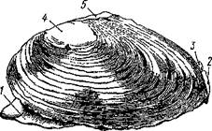
Рис. 184. Двустворчатый моллюск беззубка:
/ — нога; 2 — жаберный сифон; 3 — клоакальный сифон; 4 - вершина раковины; 5 - связка створок
Покровы двустворчатых моллюсков богаты различными железами, выделяющими слизь и другие вещества. Так у моллюсков камнеточцев железы покровов ноги выделяют кислоту, разрушающую известь, что позволяет животному углубляться в известковые скалы. У мидий кожные железы выделяют особое вещество — биссус, затвердевающее в воде в виде тонких нитей, которыми моллюски прочно прикрепляются к субстрату.
Мантия свешивается с боков в виде двух складок. Они ограничивают мантийную полость, в которой расположены йога и жабры. В мантийную полость открываются задняя кишка, протоки почек и половые пути. Вода в нее поступает через жаберный сифон, а удаляется через клоакальный сифон, образованный задним краем мантии. Ток воды создается движением ресничек эпителия, покрывающего мантию, жабры и сифоны.
Раковина образована двумя створками, соединенными на вершине эластичной связкой или замком — зубами, расположенными по верхнему краю створок. У большинства видов обе створки раковины одинаковы, но у ряда лежащих на дне моллюсков они отличаются размером и формой. Раскрытие створок происходит автоматически под действием эластичных свойств соединяющей связки. Сближение створок вызывается сокращением мощных мускулов — запирателей, связывающих обе створки.
Нарастание раковины происходит по наружному краю створок за счет выделений из желез подстилающей мантии. Зимой рост моллюсков почти прекращается, отчего на створках образуются годичные полосы, по числу которых можно определить возраст животного.
Нервная система образована тремя парами нервных узлов, один из которых расположен над глоткой, второй — в ноге и третий — в задней части тела. Узлы связаны нервными тяжами. От узлов отходят нервы к разным органам.
Органы чувств у двустворчатых моллюсков развиты слабо. В покровах разных частей тела разбросаны чувствующие клетки — органы кожного чувства. На жабрах имеются особые органы химического чувства. В ноге расположены органы равновесия — статоцисты. У ряда видов имеются многочисленные глазки по краю мантии.
Пищеварительная система. Рот расположен на переднем конце тела над основанием ноги. По бокам его расположены две лопасти, покрытые мерцательным эпителием, реснички которого подгоняют пищевые частицы к ротовому отверстию. Короткий пищевод проводит пищу в небольшой желудок, в который открываются протоки печени. Отходящая от желудка кишка образует ряд петель, поднявшись к спинной стороне тела, проходит назад через околосердечную сумку и желудочек сердца и открывается анальным отверстием в клоакальный сифон.
Органами дыхания являются пластинчатые жабры, лежащие в мантийной полости по обеим сторонам ноги.
Кровеносная система состоит из сердца и сосудов. Сердце имеет один желудочек и несколько предсердий, число которых соответствует количеству жабр, поскольку каждое из них представляет расширение сосудов, идущих от органов дыхания. Сердце лежит на спинной стороне тела.
Органы выделения представлены двумя почками, лежащими под сердцем. Каждая из них начинается в околосердечной сумке воронкой, выстланной мерцательным эпителием. Мочеточники открываются в мантийную полость.
Органы размножения. Большинство двустворчатых моллюсков раздельнополы. Семенники и яичники парные. Протоки открываются обычно в мантийную полость. Оплодотворение яиц наружное. У пресноводных форм оно происходит в мантийной полости самки, куда сперматозоиды проникают вместе с водой через жаберный сифон.
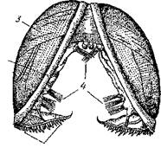
Развитие у большинства видов протекает с метаморфозом. Личинка морских видов парусник имеет сходство с личинками кольчатых червей. Тело ее округлое, прозрачное, окруженное поясками ресничек. Личинки пресноводных моллюсков беззубок и перловиц, носящие название глохидиев, имеют двустворчатую раковину с зазубренными шипами на краях (рис. 188). Глохидии образуются осенью и всю зиму проводят в мантийной полости материнского организма. Весной они покидают тело матери и укрепляются
Рис. 188. Глохидия беззубки
на жабрах рыб. Ткани хозяина обрастают глохидиев, и они становятся эндопаразитами, питаясь соками хозяина. Через 2—3 мес моллюски покидают жабры рыб, опускаются на дно и переходят к свободному существованию.
Значение двустворчатых моллюсков для хозяйства человека велико. Многие из них употребляются в пищу. Таковы устрицы, гребешки, мидии и др.
Устрицы - неподвижные морские моллюски с асимметричной раковиной.
Большой выпуклой створкой они соприкасаются с субстратом (рис. 189, /). На мелких местах устрицы нередко образуют огромные скопления — устричные банки, где их и вылавливают. Во многих странах устрицы высоко ценятся как деликатес. Мясо их по калорийности не уступает мясу рыб и богато витаминами. Во многих странах их разводят в специальных хозяйствах.
Гребешки имеют красивые округлые раковины с радиальными ребрами (рис. 190). Они не прирастают к субстрату, а лежат на дне. При опасности гребешок быстро захлопывает раковину, выбрасываемая при этом из нее вода отбрасывает животное, которое делает плавный скачок. Гребешки в большом количестве добываются в морях Дальнего Востока РФ и других стран.
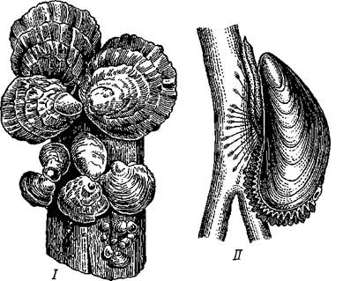
Рис. 189. Промысловые съедобные моллюски: / — устрицы; // — мидия
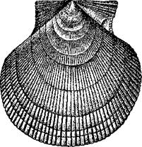
Рис. 190. Гребешок
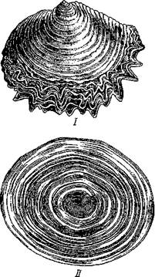
Рис. 191. Жемчужница:
/ — внешний вид; // - распил жемчуга (видны концентрические слои вокруг инородного тела)
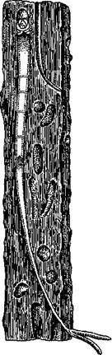
Рис. 192. Древоточец и его ходы в куске дерева
Мидии имеют темную раковину из двух створок, одна сторона которых почти прямая, а другая — выпуклая (см. рис. 189, II). Моллюск прикрепляется к субстрату пучком нитей биссуса. В Черном море имеются огромные запасы мидий, которые широко эксплуатируются приморскими животноводческими хозяйствами.
Для кормления сельскохозяйственных животных пригодны также наши пресноводные двустворчатые моллюски — беззубки и перловицы..
Они широко распространены по рекам и озерам. Раковины их удлиненно-овальные, крупные, зеленовато-бурого цвета, состоят из двух одинаковых створок. Моллюск передвигается, погрузив в песок клинообразную ногу. У беззубки раковина тонкостенная и створки ее соединяются эластичной связкой без замка. У перловицы раковина более вытянутая и утолщенная, створки ее соединены замком из зубчиков. Раковины перловиц служат сырьем для перламутрового производства.
Ряд видов двустворчатых моллюсков дает жемчуг. Он образуется в результате отложения слоев перламутра вокруг какого-либо инородного тельца (песчинки), попавшего между мантией и раковиной животного. Наиболее крупные и ценные жемчужины дает жемчужница , обитающая в тропических и субтропических морях (рис. 191). В Японии разводят жемчужниц в особых клетках, погруженных в море. Молодым жемчужницам в мантию вводят инородное тельце, становящееся центром роста жемчужины.
Вредным представителем двустворчатых моллюсков является дрейссена , живущая в пресной и соленой воде. Они нередко скапливаются на шлюзах и защитных решетках гидротехнических сооружений, нарушая нормальную работу. Корабельное точило, или корабельный червь, имеет длинное червеобразное тело и маленькую раковинку на переднем конце (рис. 192). Она выполняет роль сверлящего аппарата. Глубоко внедряясь в древесину подводных сооружений и днищ деревянных судов, они наносят им сильные повреждения.

